

四年级下册第五单元
单元作业设计
妙笔写美景，巧手著奇观

城子河小学 郭丽霞

（四年级下册第五单元）单元整体作业设计框架
人文主题 | 妙笔写美景，巧手著奇观 |  |  |  |  | 任务群类型 |  | 发展型学习任务群：文学阅读与创意表达
语文要素 | 1.了解课文按一定顺序写景物的方法。2.学习按游览的顺序写景物。
教学内容 | 16.海上日出 17.记金华的双龙洞 交流平台与初试身手 习作例文：颐和园 七月的天山 习作：游——
单元主题分析 | 纵向分析：  本单元的语文要素是“了解课文按一定顺序写景物的方法”，习作要求是“学习按游览的顺序写景物”。学生在三年级和四年级上学期已经初步学习了通过观察描写一处景物，介绍一个景点，而按游览的顺序写景物则是第一次接触，它强调有顺序地写多处景物。本单元通过写游记，继续培养学生描写景物的能力，同时学习按一定顺序写景物的方法，引导学生观察自然，留心身边的美。  横向分析：
  册序单元 | 单元主题 | 单元目标 | 课文
  三上第五单元 | 留心观察 | 仔细观察，把观察所得写下来。 | 《搭船的鸟》、《金色的草地》
  三下第五单元 | 大胆想象 | 发挥想象写故事，创造自己的想象世界。 | 《宇宙的另一边》、《我变成了一棵树》
  四下第五单元 | 美景奇观 | 按照游览顺序和景物变化写景物。 | 《海上日出》、《记金华的双龙洞 》
  五上第五单元 | 说明性文章 | 用恰当的说明方法，把某一事物介绍清楚。 | 《太阳》、《松鼠》
  五下第五单元 | 人物描写 | 初步运用描写人物的基本方法，具体地表现一个人的特点。 | 《人物描写一组》、《刷子李》
  本册单元 | 单元主题 | 单元目标
  第一单元 | 乡村生活 | 抓住关键语句，初步体会课文表达的思想感情。
  第二单元 | 自然与科技 | 阅读时能提出不懂的问题，并试着解决。
  第三单元 | 综合性学习 | 初步了解现代诗的一些特点，体会诗歌表达的情感。
  第四单元 | 作家笔下的动物 | 体会作家是如何表达对动物的感情的。
  第五单元 | 习作单元 | 了解课文按一定顺序写景物的方法。
  第六单元 | 成长 | 学习掌握长课文的主要内容。
  第七单元 | 人物品质 | 从人物的语言、动作等描写中感受人物的品质。
  第八单元 | 中外经典童话 | 感受童话的奇妙，体会人物真善美的形象。
教学方法  横纵分析 | 纵向分析：  横向分析:
  册序单元 | 单元主题 | 语文要素 | 技能训练重点 | 训练方法
  三上第五单元 | 留心观察 | 体会作者是怎样留心观察周围事物的。 | 仔细观察，把观察所得写下来。 | 鼓励学生在生活中运用本单元所学的知识观察。
  三下第四单元 | 留心观察 | 借助关键词句概括一段话的大意。 | “过程清楚”和“心情表达”兼备。 | 借助图表整理小实验的主要信息，按顺序写清过程。
  四上第三单元 | 留心观察 | 体会文章准确生动的表达，感受作者连续细致的观察。 | 培养学生养成连续细致观察的习惯。 | 抓关键词句，体会作者连续细致的观察。
  五上第七单元 | 四季之美 | 初步体会课文中的静态描写和动态描写。 | 在读文中体会什么是静态描写，什么是动态描写。 | 结合自己的生活体验区分。
  五下第七单元 | 异域风情 | 体会景物的静态美和动态美。 | 尝试使用动静结合的方法来描写景物。 | 学以致用，用小练笔的形式，以读促写。
  单元板块 | 课文重点与难点 | 语文要素 | 教法
  《海上日出》 | - 说出日出时的景象。  - 了解课文按太阳变化的顺序写景的方法。 | 学习按景物变化的顺序写景的方法。 | 聚焦2、3自然段，圈画关键词，从颜色、光亮、位置三方面展开，感悟景象的变化，了解文章写法；聚焦4、5自然段，圈画、交流日出景象的不同，借助图片感受画面的壮美，朗读表现不同天气日出的特点。
  《记金华的双龙洞》 | - 理清作者的游览顺序，了解按游览的先后顺序写景的方法。  - 感受双龙洞各处景物的特点，了解作者是如何把重点景物写清楚的。 | 了解按游览的先后顺序写景的方法，并关注过渡句。 | 抓住作者行踪的语句，结合课后题1，梳理作者的游览顺序；讨论交流这些句子在文中的作用，明白可以利用过渡句写清楚游览的顺序，为单元写作做好铺垫。
  交流平台与初试身手 | - 能结合“交流平台”，交流学习收获，掌握按一定顺序写景的方法。  - 能准确画出“初试身手”中参观植物园的线路图。  - 观察附近的一处景物，先和同学交流，再试着按一定的顺序写下来。 | 掌握按一定顺序写景的方法。 | 聚焦“交流平台”，回顾本单元课文交流学习收获，总结“按一定顺序写景物的方法”；聚焦“初试身手”活动选择身边熟悉的景物来写，运用本单元所学方法进行练笔，为习作做准备。
  习作例文与习作 | - 能从习作例文中总结习作的方法，并加以运用。  - 能分享游览见闻，运用“按游览顺序写景物”的方法，把把最想介绍给大家的景点写下来。 | 运用“按游览顺序写景物”的方法介绍喜欢的景点。 | 学生自主阅读习作例文，总结“按游览顺序写景物”习作的方法，在作前指导或作后讲评中作为范文使用，在写作中运用习得的写法。
单元教学目标  单元作业目标 | 单元教学目标 |  |  |  |  |  | 对应篇目 |  | 单元作业目标
单元教学目标  单元作业目标 | - 学习认读9个生字，读准1个多音字，正确书写24个生字，会写24个词语，能正确、流利、有感情地朗读课文。  - 在反复朗读的过程中体会、学习作者的表达方法。  - 学习作者按照游览顺序记叙景物的方法，培养学生留心观察周围事物的习惯。  - 结合生活实际，巧用过渡句，并按顺序写一写自己游览过的印象最深的一个地方，写出景物的特点。  - 通过学习，了解我国壮丽、奇特的自然景色，深化学生热爱祖国大好河山的思想感情。 |  |  |  |  |  | 《海上日出首》  《记金华的双龙洞》  交流平台  初试身手  习作例文  习作 |  | 低阶目标：  1.会按要求认、写重点生字，读准多音字。  2.能正确、流利、有感情地朗读课文。  3.在反复朗读的过程中学习作者按照游览顺序记叙景物的写作方法。  高阶目标：  4.结合生活实际，巧用过渡句，并按顺序写一写自己游览过的印象最深的一个地方，写出景物的特点。
基础知识点  技能训练点  立德树人点 | 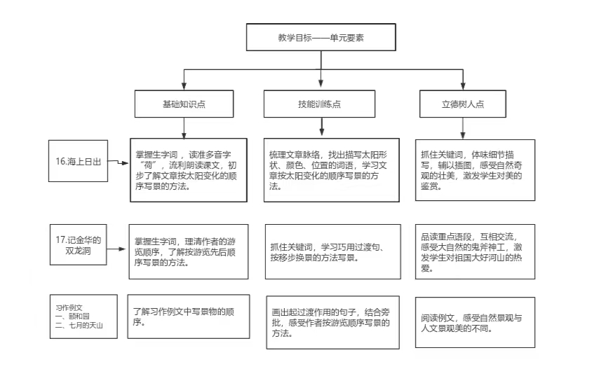
课时作业目标 | 课题 |  | 对应课时 | 课时作业目标
课时作业目标 | 16.《海上日出》 |  | 2 | - 会按要求认、写本课重点生字词，读准多音字。  - 默读课文，说出海上日出的壮观景象，体会作者表达的情感，并交流。  - 说出课文的写作顺序，学习按景物变化的顺序描写景物的写作方法。
课时作业目标 | 17.《记金华的双龙洞》 |  | 2 | 1.会按要求认、写本课重点生字词，通过查字典、结合语境等理解字词的含义。  2.了解作者按一定顺序写景的方法，并关注过渡句；学习把重点景物写具体的方法。  3.感受金华双龙洞自然景观的美，激发学生热爱大自然的情感，培养学生发现美、欣赏美、鉴赏美的能力。
课时作业目标 | 交流平台与初试身手 |  | 1 | - 能结合课文内容，总结、梳理按照游览顺序和景物变化顺序写景的方法。  - 能按顺序说出游览路线；能按顺序介绍一处景物并写下来。
课时作业目标 | 习作例文与习作 |  | 3 | - 了解习作例文中写景物的顺序，并按游览顺序写一个地方。  - 习作时能把印象深刻的景点作为重点，写出特点。  - 能与同伴交换习作，交流评改，并提出修改意见。
单元作业  重难点 | 课题 | 作业重点 |  |  | 作业难点 |  |  |  | 设计意图
单元作业  重难点 | 16.《海上日出》 | - 会按要求认、写重点生字，读准多音字。  2学习作者按照游览顺序记叙景物的方法，培养学生留心观察周围事物的习惯。  3.结合生活实际，巧用过渡句，并按顺序写一写自己游览过的印象最深的一个地方，写出景物的特点。  4.通过学习，了解我国壮丽、奇特的自然景色，深化学生热爱祖国大好河山的思想感情。 |  |  | 1.学习作者按一定顺序写景的方法，并关注过渡句；学习把重点景物写具体的方法。  2.能按顺序说出游览路线；能按顺序并写下来。  3.习作时能把印象深刻的景点作为重点，写出特点。 |  |  |  | 1.帮助学生巩固本单元基础字词。
单元作业  重难点 | 17.《记金华的双龙洞》 |  |  |  |  |  |  |  | 2.绘制思维导图能有效帮助学生理清文章脉络。
单元作业  重难点 | 交流平台与初试身手 |  |  |  |  |  |  |  | 3.学生会从读中感受到课文的韵味，增强鉴别美的能力，提高语感。
单元作业  重难点 | 习作例文与习作
单元作业主题设计
主要情景 | 作业主题 | 主要“教—学—评”活动 |  | 语文要素
以文字绘美景  ，以文章描河山 | 掠美景  赏奇观 | - 读一读：有感情地朗读课文。  2.说一说：作者是按什么顺序写日出的？又写了哪些情况下的日出呢？  3.画一画：圈画出相应的词句进行概括（喜欢绘画的同学也可以用图画的形式把某一时刻日出的景色画出来）  4.写一写：试着学习课文第3自然段的写法，按照一定顺序描述一种自然现象，写清楚其变化过程。  （设计意图：引导学生抓住关键语句，凭借已有的经验，感受日出景象的壮观，从而明白作者多角度的细致观察日出的方法，以及按景物的变化描写景物的方法。） | 评选“我是小画家” | 多角度的细致观察景物，以及按景物的变化描写景物。
以文字绘美景  ，以文章描河山 | 入画卷  赏美景 | 1读一读：有感情地朗读课文。边读边圈画表示作者行踪的语句，梳理作者的游览顺序，与同学交流。  2.画一画：绘出游览路线图。  3.说一说：根据游览路线图，介绍金华双龙洞，注意地点转换之间的过渡语。  （设计意图：让学生通过阅读感知，了解移步换景的写作方法，在讲解中掌握过渡句在地点转换间的作用。） | 评选“最佳小导游” | 了解移步换景的写作方法，掌握过渡句在地点转换间的作用。
以文字绘美景  ，以文章描河山 | 游美景  绘路线 | - 说一说：写参观景点的文章可以采用的顺序有哪些？  - 画一画：假日里，你准备去动物园参观。你会按什么顺序参观呢？画出路线图。  3.写一写：请把参观顺序写下来。  （设计意图：学以致用，本环节是对写作方法的迁移，同时也训练了学生的语言表达力，为接下来的习作做准备。） | 评选“表达小能手” | 了解按游览的先后顺序写景的方法，并关注过渡句。
以文字绘美景  ，以文章描河山 | 写美景  当导游 | - 说一说：你准备将哪一次经历跟大家分享？选择四个景点给大家介绍一下。  2.画一画：设计路线图。  3.写一写：按游览的顺序写这个地方，把游览的过程写清楚。  （设计意图：绘制路线图能有效帮助学生理清写景文章的写作脉络。而习作是让学生将本单元学习的写景物的方法运用到写作中，学以致用。） | 评选“小作家” | 运用“按游览顺序写景物”的方法介绍喜欢的景点。

